11 octobre 2014
AB ENGINEERING
45, Route de Dieppe 95520 OSNY

Utilisation de l’application GLPI

I) Présentation :
GLPI est une application qui vous permet de solliciter l’aide d’un administrateur réseau lors d’un problème informatique (réseau, logiciel, panne ou toutes autres demandes).

II) Utilisation :
1- Connection : saisissez l’adresse du l’application dans le navigateur (Chrome, Mozilla..) sous l’url suivante : 192.168.12.3/glpi ou server2/glpi

2- Authentification :
Saisissez votre login qui est votre nom de session et votre mot de passe

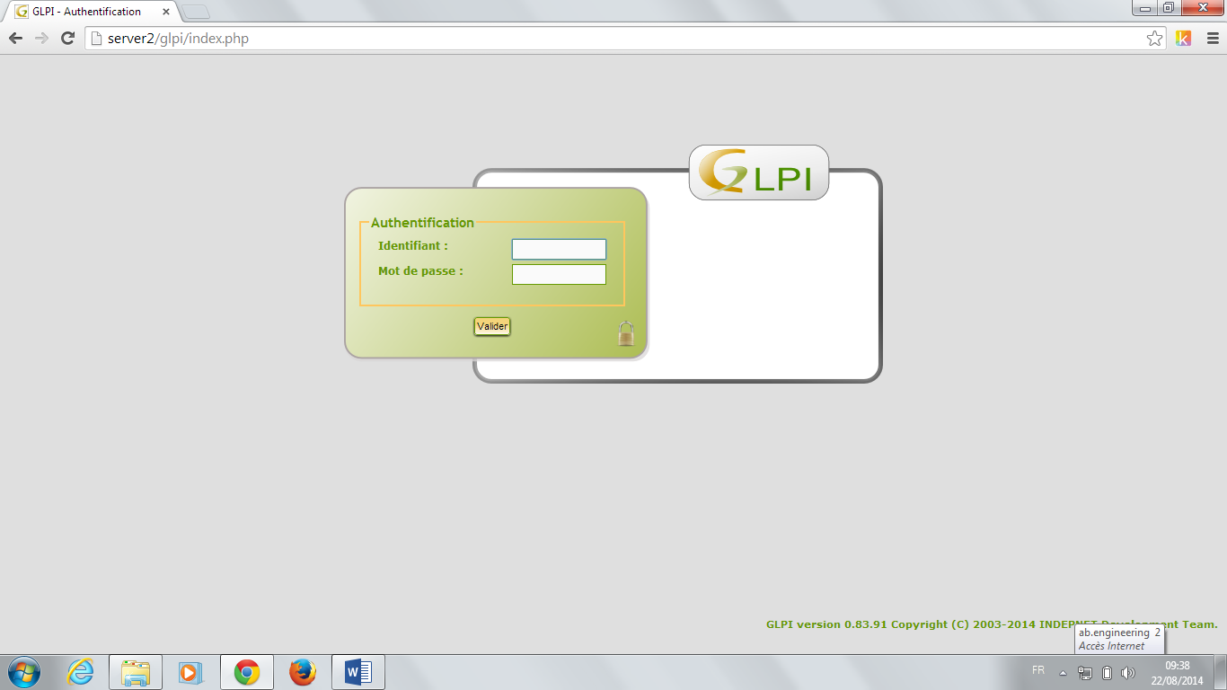

3- Création du ticket :
Dans le menu du haut choisissez « créer un ticket »
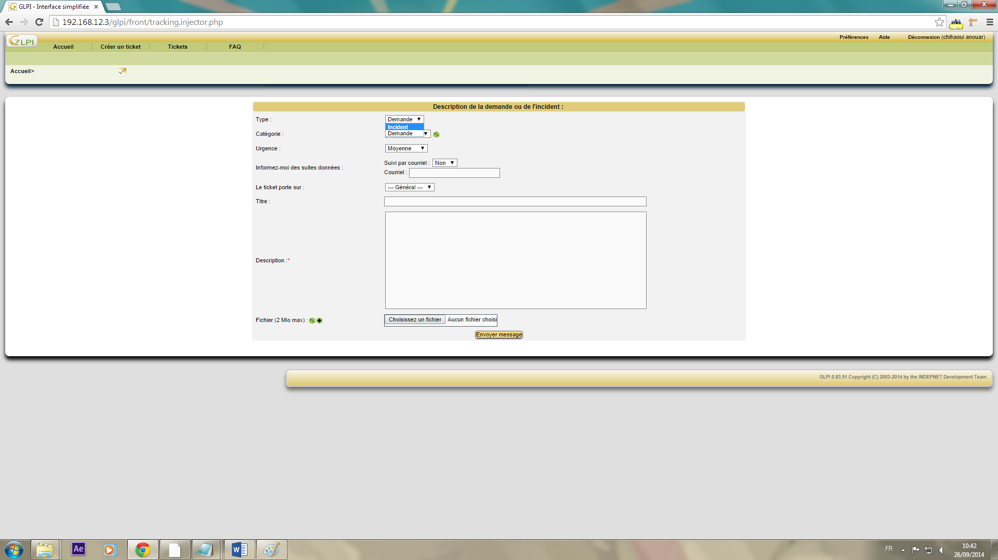

4- Remplissez les champs suivant la demande.

Type : Incident : si vous avez eu une panne sur votre PC.
Demande : si vous avez besoin d’une installation de logiciel ou d’un autres service…
Catégorie : Logiciel, Matériel, Réseau
Urgence : Choisissez les degrés d’urgence de votre requête.
Suivi par courriel : Mettez votre adresse mail si vous souhaitez être informé sur l’avancement de votre demande.
Titre : Mettez un titre à votre demande.
Description : Ajoutez une description détaillez de votre requête.
Fichier : Vous pouvez ajouter une capture écran pour donner plus de détails sur votre demande.

5- Enfin cliquez sur « envoyer le message ».

